Tisková informace.
Tisková zpráva

Linde Material Handling na Retail Summitu 2020

Praha, 19. února 2020 – Společnost Linde Material Handling Česká republika se představila na 26. ročníku Retail Summitu jako jeden z partnerů konference. Využila tak příležitost předvést svoji komplexní nabídku intralogistických řešení a skladové techniky odborníkům z firem a oblasti e-Commerce, nezávislého českého obchodu, dodavatelů zboží, služeb a technologií.

Retail Summit 2020, který byl připraven Svazem obchodu a cestovního ruchu ČR, VŠE Praha a společností Blue Events, dal prostor jak velkému plenárnímu jednání, tak i specializovaným paralelním sekcím. Martin Řehák, který se v Linde Material Handling věnuje především Produktovému managementu a tréninku, pohovořil v rámci diskuzního panelu „Logistika jako páteř nového ekosystému“ o možnostech, které v rámci intralogistických řešení Linde Material Handling nabízí svým retailovým zákazníkům. „Posluchače zaujala široká a ucelená nabídka strojů pro vychystávání a skladovou manipulaci. Současně velmi ocenili pozitivní ekonomické dopady optimálního využití různých typů bateriových článků, a hlavně Linde management výměny trakčních baterií,“ uvedl Martin Řehák.

„Velký úspěch nyní sklízí naše nová generace čelních vysokozdvižných vozíků. Jedná se o vozíky s hydrostatickým pojezdem a nosností od 2 do 3,5 tuny, které zavádí nová měřítka v provozuschopnosti, efektivitě, bezpečnosti a udržitelnosti životního prostředí. Navíc jsou tyto vozíky připraveny pro všechny aplikace Průmyslu 4.0.,“ doplnil Martin Řehák z Linde Material Handling. Tato generace vysokozdvižných vozíků byla vyvinuta zcela od základu. Poskytují svým řidičům všestrannou podporu a bezpečnost. Mezi ostatními produkty na trhu jsou nákladově nejefektivnější a díky bezdrátové komunikaci zajišťují maximální transparentnost a produktivitu materiálových toků.

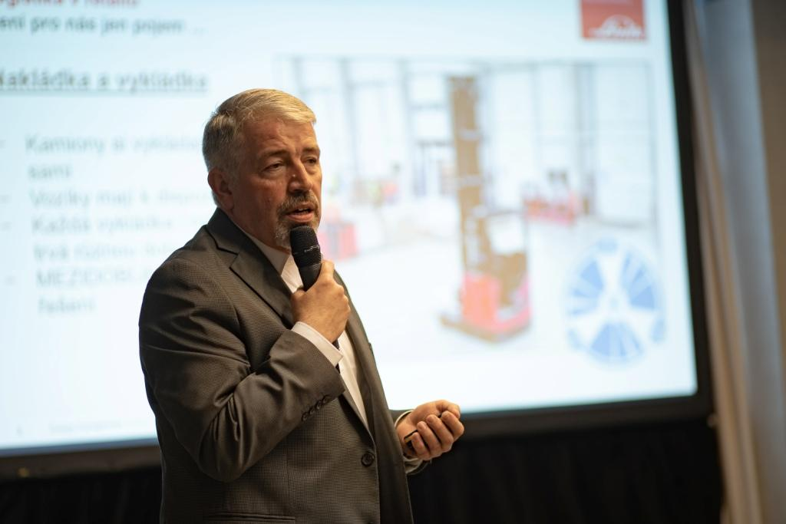
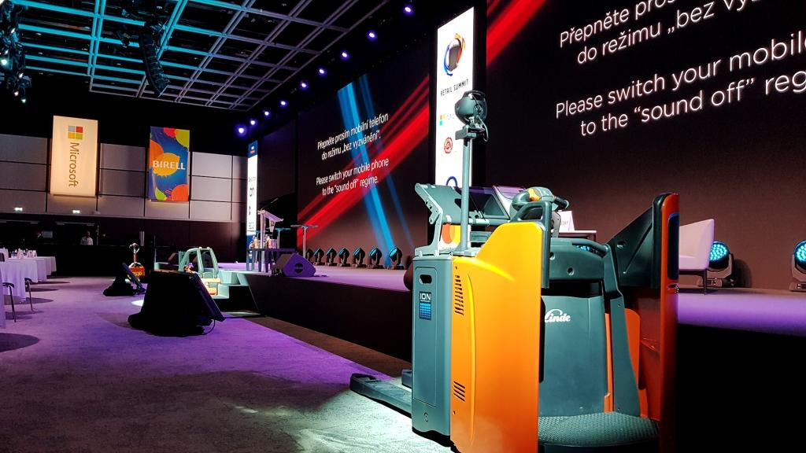
Foto zleva: Martin Řehák z Linde Material Handling, Retail Summit
Linde Material Handling GmbH
Linde Material Handling GmbH je členem KION GROUP a patří mezi nejpřednější světové výrobce vysokozdvižných a skladových vozíků a dodavatele řešení a služeb pro intralogistiku. Společnost má svou síť pro prodej a servis ve všech důležitých regionech více než 100 zemí. Ve fiskálním roce 2018 zaznamenala Linde MH EMEA (Evropa, Střední východ a Afrika) celkové příjmy ve výši přibližně 3,3 mld. eur a zaměstnávala celkem cca 11 600 zaměstnanců. Celosvětové prodeje vozíků Linde v roce 2018 přesáhly 135 tis. kusů.

Pro více informací kontaktujte:
Linde Material Handling Česká republika s.r.o.
Ing. Martin Petřík
Vedoucí oddělení marketingu
tel.: +420 271 078 233
e-mail: martin.petrik@linde-mh.cz
www.linde-mh.cz

Crest Communications a.s.
Ing. Radka Langrová Kerschbaumová
Account Manager
mob.: +420 733 185 662
e-mail: radka.kerschbaumova@crestcom.cz
www.crestcom.cz

